Нагайка
Плеть длинной до 45 сантиметров, прикрепленную к деревянной ручке в среднем такой же длинны. Крепление плети к ручке было сделано с помощью кольца. На конце плети крепили для утяжеления удара свинцовый груз.
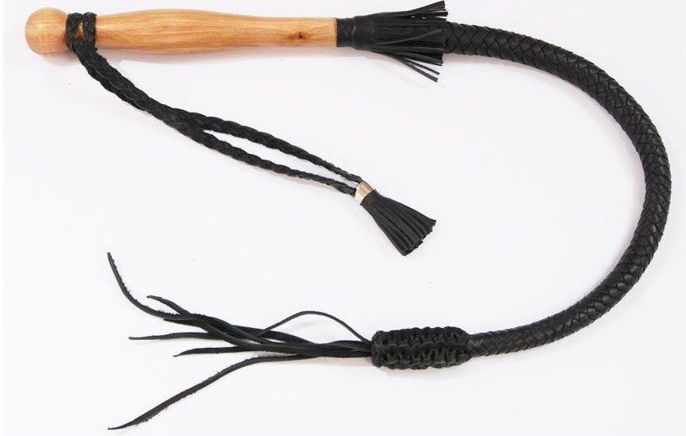
Казачья нагайка.

